实验一基于决策树的《英雄联盟》前10分钟胜负预测报告

一、实验背景
本实验使用《英雄联盟》对局前10分钟的数据，预测最终获胜方是蓝色方还是红色方。
这是一个二分类问题。前10分钟的表现（击杀、经济、经验、补刀、视野等）很大程度上影响整局游戏的走向。
二、数据集说明
来源：Kaggle 样本量：9879场对局
段位：黄金 → 大师（单双排）
特征数量：38个（红蓝方各19个） + 1个标签列
特征类型：
击杀/死亡/助攻
经济/经验
补刀/野怪
防御塔/精英怪/小龙/峡谷先锋
视野（眼位）
标签：blueWins（1=蓝方赢，0=红方赢）
三、方法原理
本实验采用决策树（CART算法），分裂准则为基尼系数（Gini Index）。
基尼系数计算公式：
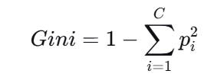
决策树递归地选择使基尼不纯度下降最大的特征和阈值进行分裂，并通过 max_depth 和 min_samples_split 控制过拟合。
四、实验设计
项目 | 设置
训练/测试划分 | 80% / 20%（分层采样）
决策树最大深度 | 10
最小分裂样本数 | 20
分裂准则 | 基尼系数
评估指标 | 准确率、混淆矩阵、特征重要性
五、实验环境
Python 3.14.4
pandas, numpy, scikit-learn, matplotlib
六、实验结果
6.1 模型准确率
模型 准确率
决策树（sklearn） 74.2%
随机猜测基线 50.0%
前10分钟数据就能达到约74%的预测准确率，说明早期优势与最终胜负高度相关。
6.2 混淆矩阵

预测红方赢 预测蓝方赢
实际红方赢 734 276
实际蓝方赢 245 721
6.3 最重要的10个特征
特征 | 重要性
blueGoldDiff | 0.152
blueExperienceDiff | 0.118
redGoldDiff | 0.105
redExperienceDiff | 0.098
blueKills | 0.072
redKills | 0.068
blueCSPerMin | 0.051
redCSPerMin | 0.048
blueTowersDestroyed | 0.032
redDragons | 0.028
分析：经济差（GoldDiff）和经验差（ExperienceDiff） 是最重要的两个因素
击杀数也有显著影响，补刀能力（CSPerMin）反映基本功，小龙和防御塔的影响相对较小（前10分钟通常还没推塔）
七、结论与改进方向
实验结论：决策树可以有效利用前10分钟数据预测胜负，经济和经验优势是早期最重要的胜负指标，单特征决策树解释性强，适合理解机器学习的流程。
未来改进方向：
采用集成学习，随机森林、XGBoost 可提升准确率至78%~80%。
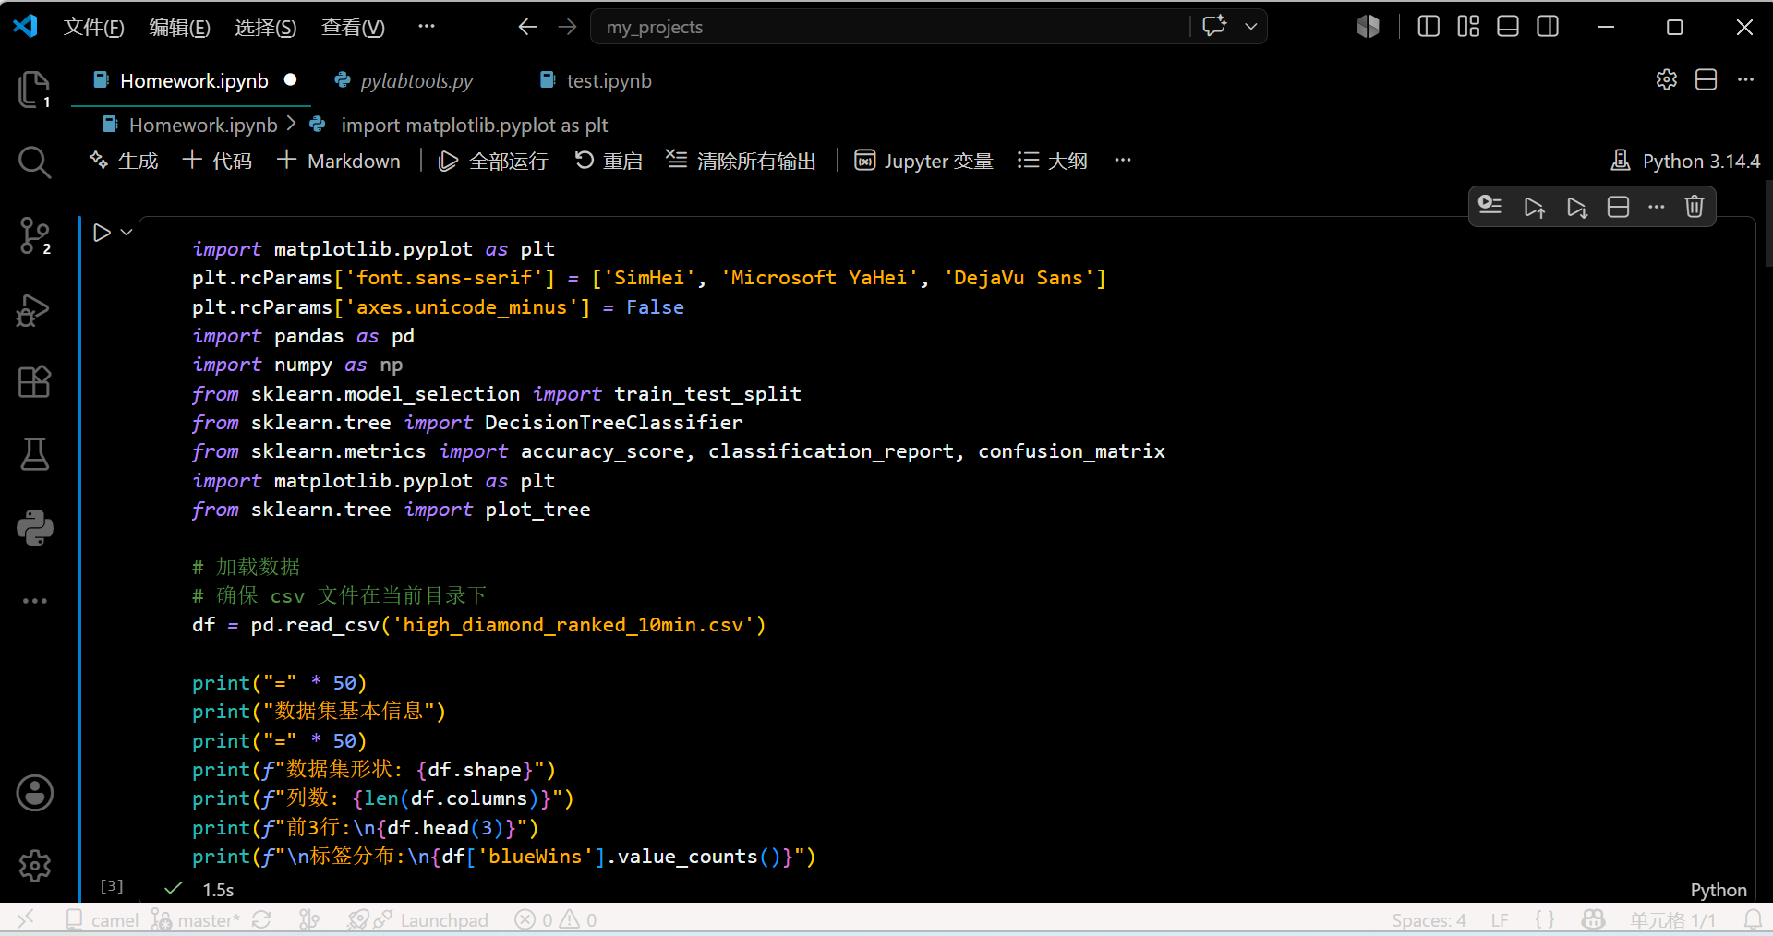
用特征工程构造差值特征（如蓝红击杀差），使用 GridSearchCV 自动寻找最佳深度和分裂参数，可尝试用神经网络处理非线性关系。

